- Una sottile bacchetta di vetro ha forma semicircolare di raggio r. Una carica +q è uniformemente distribuita sulla metà superiore ed una carica –q è uniformemente distribuita sulla metà inferiore, come mostrato in figura. Si determini il campo elettrico nel centro P, della semicirconferenza, per q = 3,70 μC e r = 5,40 cm (Costante dielettrica nel vuoto = 8,85 x 10⁻¹²C²/Nm²)
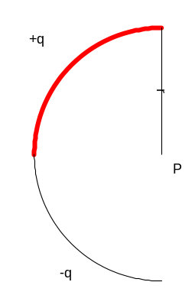
- Una carica è distribuita all’interno di una sfera di raggio R con densità non uniforme ρ® = C/r, essendo C una costante (C = 9,56 x 10⁻¹⁶ C/m²) ed r è la distanza dal centro della sfera. Determinare le espressioni del campo elettrostatico (r) (sia fuori che dentro la sfera) e calcolare per r₁ = 1,80 cm ed r₂ = 3,70 cm con R = 2,50 cm.
- Si considerino 2 sfere conduttrici di raggio R₁ = 6 cm ed R₂ = 12 cm, molto distanti l’una dall’altra. Sulla sfera di raggio R₁ sia inizialmente posta una carica positiva q = 6,0 x 10⁻⁸ C e la sfera più grande sia inizialmente scarica. Si colleghino ora le due sfere con un lungo filo conduttore. Calcolare i potenziali finali V₁ e V₂ sulle sfere supponendo trascurabilmente piccola1a carica sul filo..

